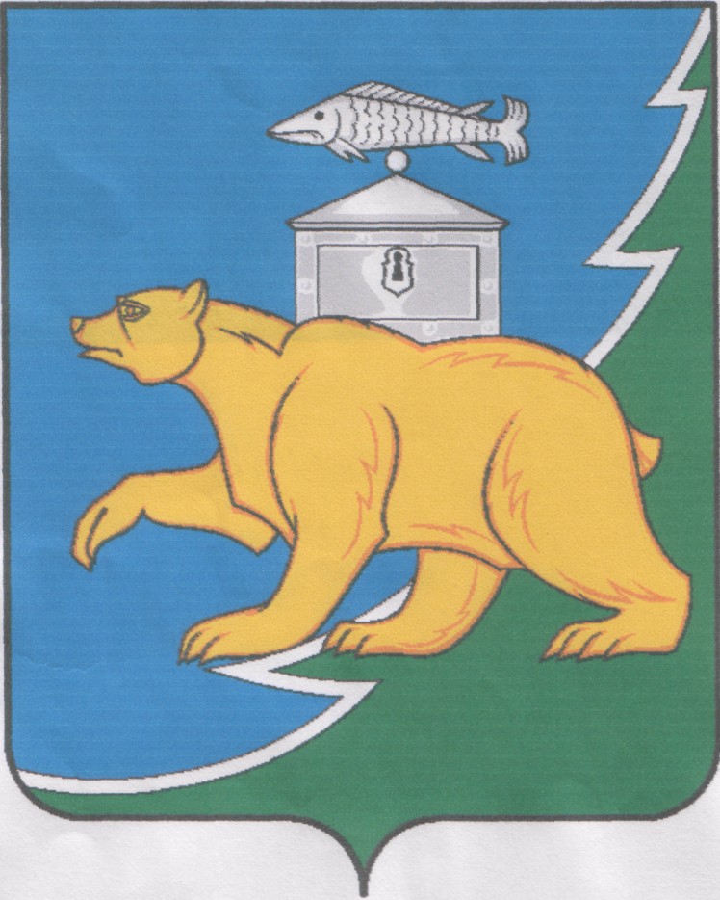

РОССИЙСКАЯ ФЕДЕРАЦИЯ
СОБРАНИЕ ДЕПУТАТОВ НЯЗЕПЕТРОВСКОГО МУНИЦИПАЛЬНОГО ОКРУГА
ЧЕЛЯБИНСКОЙ ОБЛАСТИ

РЕШЕНИЕ

от 30 июня 2025 года № 233
г. Нязепетровск

О внесении изменений и дополнения в решение Собрания депутатов Нязепетровского муниципального округа Челябинской области от 21.10.2024 года № 42 «Об утверждении прогнозного плана (программы) приватизации муниципального имущества на 2025 год»

В соответствии с Федеральным законом от 21 декабря 2001 г. № 178-ФЗ «О приватизации государственного и муниципального имущества», решением Собрания депутатов Нязепетровского муниципального округа Челябинской области от 28.11.2024 г. № 82 «О Комитете по управлению муниципальным имуществом Нязепетровского муниципального округа», руководствуясь Уставом Нязепетровского муниципального округа Челябинской области, Собрание депутатов Нязепетровского муниципального округа
РЕШАЕТ:
1. Внести в прогнозный план (программу) приватизации муниципального имущества на 2025 год, утвержденный решением Собрания депутатов Нязепетровского муниципального округа от 21 октября 2024 года № 42 «Об утверждении прогнозного плана (программы) приватизации муниципального имущества на 2025 год» (с изменениями, утвержденными решением Собрания депутатов Нязепетровского муниципального округа от 31 марта 2025 года № 179), следующие изменения и дополнение:
1) пункт 1 Приложения к решению Собрания депутатов Нязепетровского муниципального округа от 21 октября 2024 года № 42 изложить в следующей редакции:
«1. Планируемое поступление доходов бюджета от приватизации имущества, находящегося в муниципальной собственности муниципального образования Нязепетровский муниципальный округ Челябинской области, в 2025 году составляет 214 тыс. рублей, в том числе:»;
2) приложение к прогнозному плану (программе) приватизации муниципального имущества на 2025 год дополнить строками 7-8 следующего содержания:
7. | нежилое здание мастерская (кадастровый номер: 74:16:1308019:142, площадь 120,5 кв. м, количество этажей: 1, в том числе подземных этажей: 0) с земельным участком (кадастровый номер: 74:16:1308019:1012, общая площадь – 343,0 кв. м, категория земель: земли населенных пунктов, вид разрешенного использования: для размещения объектов коммунального обслуживания) | Челябинская область,  г. Нязепетровск,  ул. Клубная д. 3 | июль - декабрь
8. | нежилое здание (кадастровый номер 74:16:1305014:37, общая площадь – 85,6 кв. м, количество этажей: 1, в том числе подземных этажей: 0) с земельным участком (кадастровый номер 74:16:1305014:1, общая площадь – 1264,29 кв. м, категория земель: земли населенных пунктов, разрешенное использование: ведение личного подсобного хозяйства | Челябинская область,  г. Нязепетровск,  ул. Калинина, д. 32 | июль - декабрь
2. Настоящее решение подлежит официальному опубликованию на Сайте Нязепетровского муниципального района Челябинской области (www.nzpr.ru, регистрация в качестве сетевого издания: Эл № ФС77-81111 от 17 мая 2021 г.).
3. Настоящее решение вступает в силу после его официального опубликования.
4. Контроль исполнения настоящего решения возложить на постоянную комиссию по экономике, бюджету, финансам, вопросам налогообложения, жилищно-коммунального, транспортного, торгового и бытового обслуживания населения (Телятников Б.М.).

Председатель Собрания депутатов
Нязепетровского муниципального округа А.Г. Бунаков

Глава Нязепетровского
муниципального округа С.А. Кравцов

